Kouzla s Googlem: pokročilé vyhledávání krok za krokem.

26.10.2006 - Poradíme vám, jak zefektivnit vyhledávání informací na internetu. Provedeme vás krok za krokem pokročilým vyhledáváním v Google. Přečtěte si, jak kombinovat klíčová slova a vždy najít to, co hledáte.
Využíváte vyhledávač Google, když potřebujete získat informace pro práci či studium nebo volný čas? Stává se vám, že často nalézáte příliš mnoho výsledků, v nichž se obtížně orientujete? Zajímá vás, jak můžete svůj lov informací na Googlu zefektivnit? Pokud je vaše odpověď na tyto otázky ano, následující článek je určen právě pro vás.
Vyhledávač Google je provozován stejnojmennou společností (Google Inc.), která nabízí také řadu dalších nadstavbových služeb, například vyhledávání obrázků, videa, knih atd.
Mnoho užitečných a přitom snadno pochopitelných pokročilých vyhledávacích funkcí však nabízí i standardní Google. Právě jim se budeme nyní věnovat.
Poznámka: Je-li to možné, je v tomto článku vždy užito české rozhraní vyhledávače.
Jak na pokročilé vyhledávání
Kromě známého základního vyhledávání
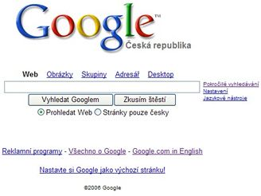
Obr.1: Základní vyhledávání
lze využívat také vyhledávání pokročilé. Najdeme jej pomocí odkazu "Pokročilé vyhledávání" vpravo od hlavního boxu Googlu.
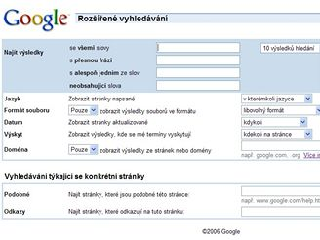
Obr.2: Pokročilé vyhledávání
Pokročilé vyhledávání umožňuje rešeršní dotazy různými způsoby zpřesňovat a díky tomu snadněji a rychleji získávat právě ty informace, po kterých se pídíme.
Jak kombinovat klíčová slova
Nalezení výsledků se všemi slovy. Znamená to, že získáme pouze odkazy na ty webové stránky (nebo jiné dokumenty dostupné na internetu, např. dokumenty ve formátu PDF, XLS atd.), v nichž se vyskytují všechna klíčová slova zároveň.
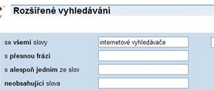
Obr.3: Dotaz internetové vyhledávače (volba se všemi slovy).
Příklad: Zadáme-li dotaz "internetové vyhledávače", budou vyhledány stránky, v nichž se vyskytuje jak slovo internetové, tak slovo vyhledávače.
Nalezení výsledků s přesnou frází. V tomto případě budou mezi výsledky uvedeny pouze ty stránky, v nichž se budou zadaná klíčová slova vyskytovat přesně v daném pořadí a gramatickém tvaru.
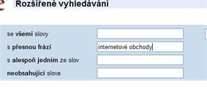
Obr.4: Dotaz internetové obchody (volba s přesnou frází)
Příklad: Při zadání dotazu internetové obchody získáme stránky, které budou obsahovat přesně uvedený výraz, nikoliv již například stránky, v nichž se budou tato dvě klíčová slova vyskytovat na různých místech, v různých souvislostech nebo v jiných gramatických tvarech (např. se mezi výsledky nebudou vyskytovat odkazy na stránky, které obsahují pouze výrazy internetové kavárny a online obchody, nikoliv již internetové obchody, nebo stránky, na nichž výraz internetové obchody není uveden přesně v této podobě, ale např. ve tvaru internetových obchodů).
Nalezení výsledků s alespoň jedním ze slov. Tato volba se nám hodí zejména v případech, kdy nacházíme příliš málo výsledků a chceme záběr vyhledávání rozšířit, např. o příbuzná klíčová slova.
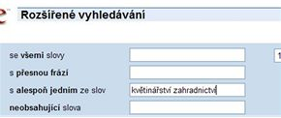
Obr. 5 Dotaz květinářství zahradnictví (volba s alespoň jedním ze slov)
Příklad: Pomocí dotazu "květinářství zahradnictví" získáme odkazy na stránky, které obsahují jenom slovo květinářství, jenom slovo zahradnictví nebo obě tato slova zároveň.
Nalezení výsledků neobsahujících slova. Jedná se o ideální volbu v případě, kdy je naším cílem vyhledat stránky, na kterých se vyskytují určitá klíčová slova, avšak naopak jiná nikoliv.
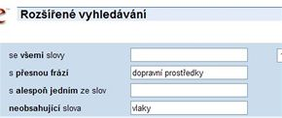
Obr.6: Dotaz dopravní prostředky (volba s přesnou frází) kromě vlaků (volba neobsahující slova)
Příklad: Chceme vyhledat informace o jakýchkoliv dopravních prostředcích kromě vlaků. V tomto případě lze zkombinovat vyhledávání podle přesné fráze (dopravní prostředky) a podle neobsažených slov (do tohoto pole vyplníme slovo vlaky).
Čeština je krásný jazyk, ale…
Při vyhledávání slov v češtině je však nutno pamatovat na záludnosti spočívající ve skloňování a časování. Na rozdíl od vyhledávače Jyxo.cz či Morfeo, které pracují i s ohýbáním slov, totiž Google do výsledků vyhledávání automaticky nezahrnuje odkazy na ty dokumenty, v nichž se námi zadaná klíčová slova vyskytují v jiných pádech, číslech apod.
Lze však oprávněně očekávat, že v dokumentech, které se primárně věnují danému tématu, se tato slova vyskytují minimálně jednou také např. v prvním pádě. Proto je vyhledávač Google velmi dobře použitelný i pro vyhledávání informací v češtině.
Další možnosti omezení záběru vyhledávání
Přesnější výsledky vyhledávání získáme také aplikací některých (případně všech) z následujících kritérií:
- Jazyk
- Formát souboru
- Datum
- Výskyt
- Doména
V prvních čtyřech případech si vždy vybíráme příslušnou hodnotu z menu, např. u formátu souboru z nabídky formátů PDF, PS, DOC, XLS, PPT a RTF. V posledním případě (doména) je potřeba konkrétní doménu vypsat – může se jednat jak o doménu nejvyšší úrovně (.org, .com, .cz atd.), tak o domény nižších úrovní (např. pre.cz nebo ff.cuni.cz).
Možnost omezení vyhledávání na konkrétní doménu nižší úrovně oceníte zejména v případech, kdy předem odhadnete, na kterém konkrétním webu by se mohla hledaná informace nacházet.
Všimněme si ještě speciálně volby Výskyt. Zde totiž můžeme omezit vyhledávání klíčových slov pouze na určité části stránek (např. na název či adresu stránky). V tomto případě opět platí, že stránky, které naše klíčová slova obsahují již např. ve svém názvu, se pravděpodobně budou hledanému tématu věnovat podrobněji než stránky, na nichž se klíčová slova z našeho dotazu vyskytují pouze jako zmínky v textu (možnosti v textu stránky či šířeji kdekoliv na stránce). Pokud však hledáme informace nikoliv o běžném, ale o spíše obskurním tématu, pak plně doceníme možnosti vyhledávat informace ve všech částech stránek.
Pokročilé vyhledávání ještě jinak
Pokročilým způsobem lze vyhledávat také přímo ze základního vyhledávacího boxu Googlu. Když se ještě jednou vrátíme např. k příkladu nalezení výsledků s přesnou frází, zjistíme, že při zobrazení výsledků vyhledávání se ve vyhledávacím boxu Google objeví dotaz "internetové obchody".
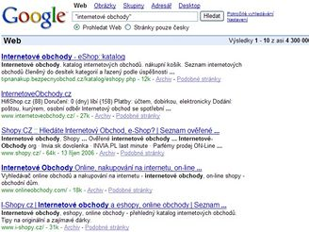
Obr. 7 Dotaz "internetové obchody"
Analogicky funguje vyhledávač Google i v ostatních případech. Jestliže tedy začnete využívat pokročilé vyhledávání, můžete se v průběhu času snadno naučit i způsob, jak pokročilé dotazy formulovat přímo v základním vyhledávacím boxu.
Vyhovuje-li vám základní vyhledávací box již nyní, návod na formulaci pokročilých dotazů najdete přímo na webu Google (v angličtině) nebo např. v příspěvku Ondřeje Pečeného Google pro pokročilé dostupného ve sborníku z konference Inforum 2004 (v češtině).
Google jako kalkulačka?
Na závěr si uveďme několik perliček – vyhledávač Google můžete použít také jako kalkulačku. Zadáte-li do vyhledávacího boxu např. čísla 63 + 81, Google nám prozradí, že jejich součet je 144.
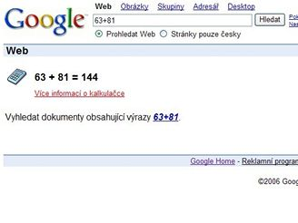
Obr.8: Příklad použití funkce kalkulačky
Analogicky funguje také odčítání (např. 63-81), násobení (např. 63*81) či dělení (např. 63/81).
Kalkulátor umí rovněž pracovat s řadou dalších nadstandardních funkcí.
Patří mezi ně i převod jednotek - např. dotazem 10 km in miles zjistíme, kolik mil odpovídá deseti kilometrům.
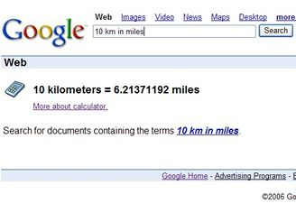
Obr.9: Příklad použití funkce převodu jednotek
Podrobnější návod k použití Googlu jako kalkulačky získáte v nápovědě.
Google nejenom jako kalkulačka…
Z dalších speciálních funkcí vyhledávače Google lze využít např. převodník měn. Dotazy lze v tomto případě uvádět v různých podobách, nejjistější je však zadat s použitím standardních mezinárodních zkratek měn. Zadáním dotazu 200 CZK in GBP tak zjistíme, kolik britských liber odpovídá 200 českým korunám.
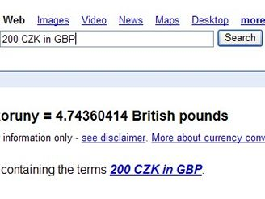
Obr. 10 Příklad použití funkce převodu měn
Můžeme také zadávat dotazy, jejichž cílem je zjištění definice námi zadaného výrazu, např. define communication nebo define:communication (obě možnosti zápisu jsou přípustné).
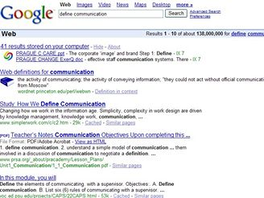
Obr.11: Příklad zjišťování definice
Podobně lze zjišťovat např. místní čas (například time prague) či odpovědi na faktografické dotazy – naším cílem může v takovém případě být získání konkrétního čísla nebo jiné hodnoty (např. na dotaz height of mont blanc bude Google reagovat tak, že jako první výsledek vyhledávání zobrazí rovnou odpověď na naši otázku, jaká je výška Mont Blancu, viz obr. 13).
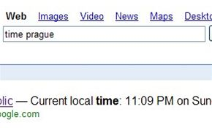
Obr. 12 Příklad zjišťování místního času
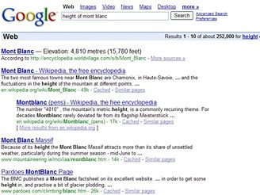
Obr.13: Příklad zjišťování odpovědi na faktografický dotaz

